Акция “Добрые крышечки”

«Добрые крышечки» – это российский эколого-благотворительный волонтерский проект, имеющий двойную цель: сделать наш мир чище и помочь детям, которым нужна поддержка.
Проводится в рамках всероссийской акции, направленной на сбор вторсырья (крышки от продуктов с маркировкой 2, 02), с последующей переработкой для производства товаров народного потребления. Все вырученные деньги от сбора вторсырья идут на благотворительную деятельность (покупка инвалидной коляски и др.)
Цель: показать детям и их родителям общественную значимость их деятельности, воспитывать сострадание и сопереживание к людям, нуждающимся в поддержке; способствовать выработке привычки к раздельному сбору мусора, бережного отношения к экологии.
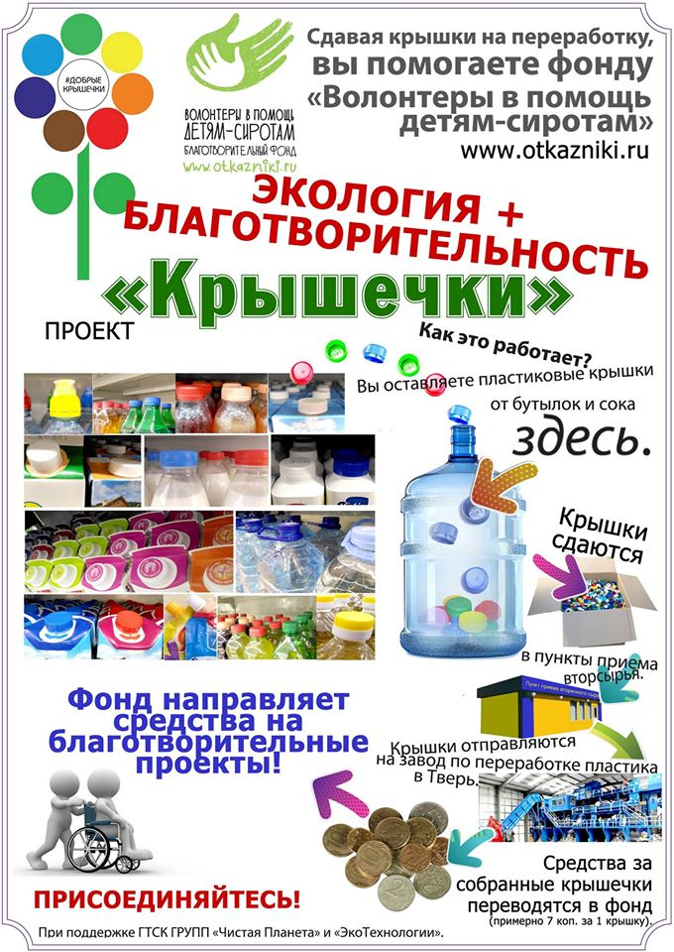

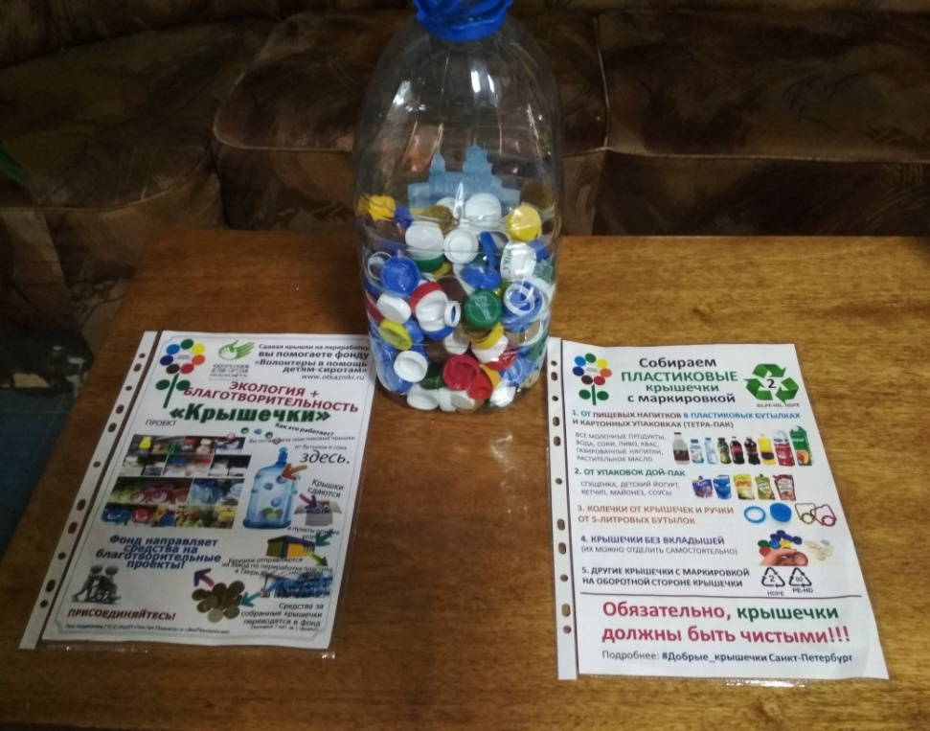

Результат: дети, родители, сотрудники детского сада активно откликнулись на проведение акции. За 1 месяц было собрано и передано на утилизацию 10 5-литровых ёмкостей. Акция продолжается.

